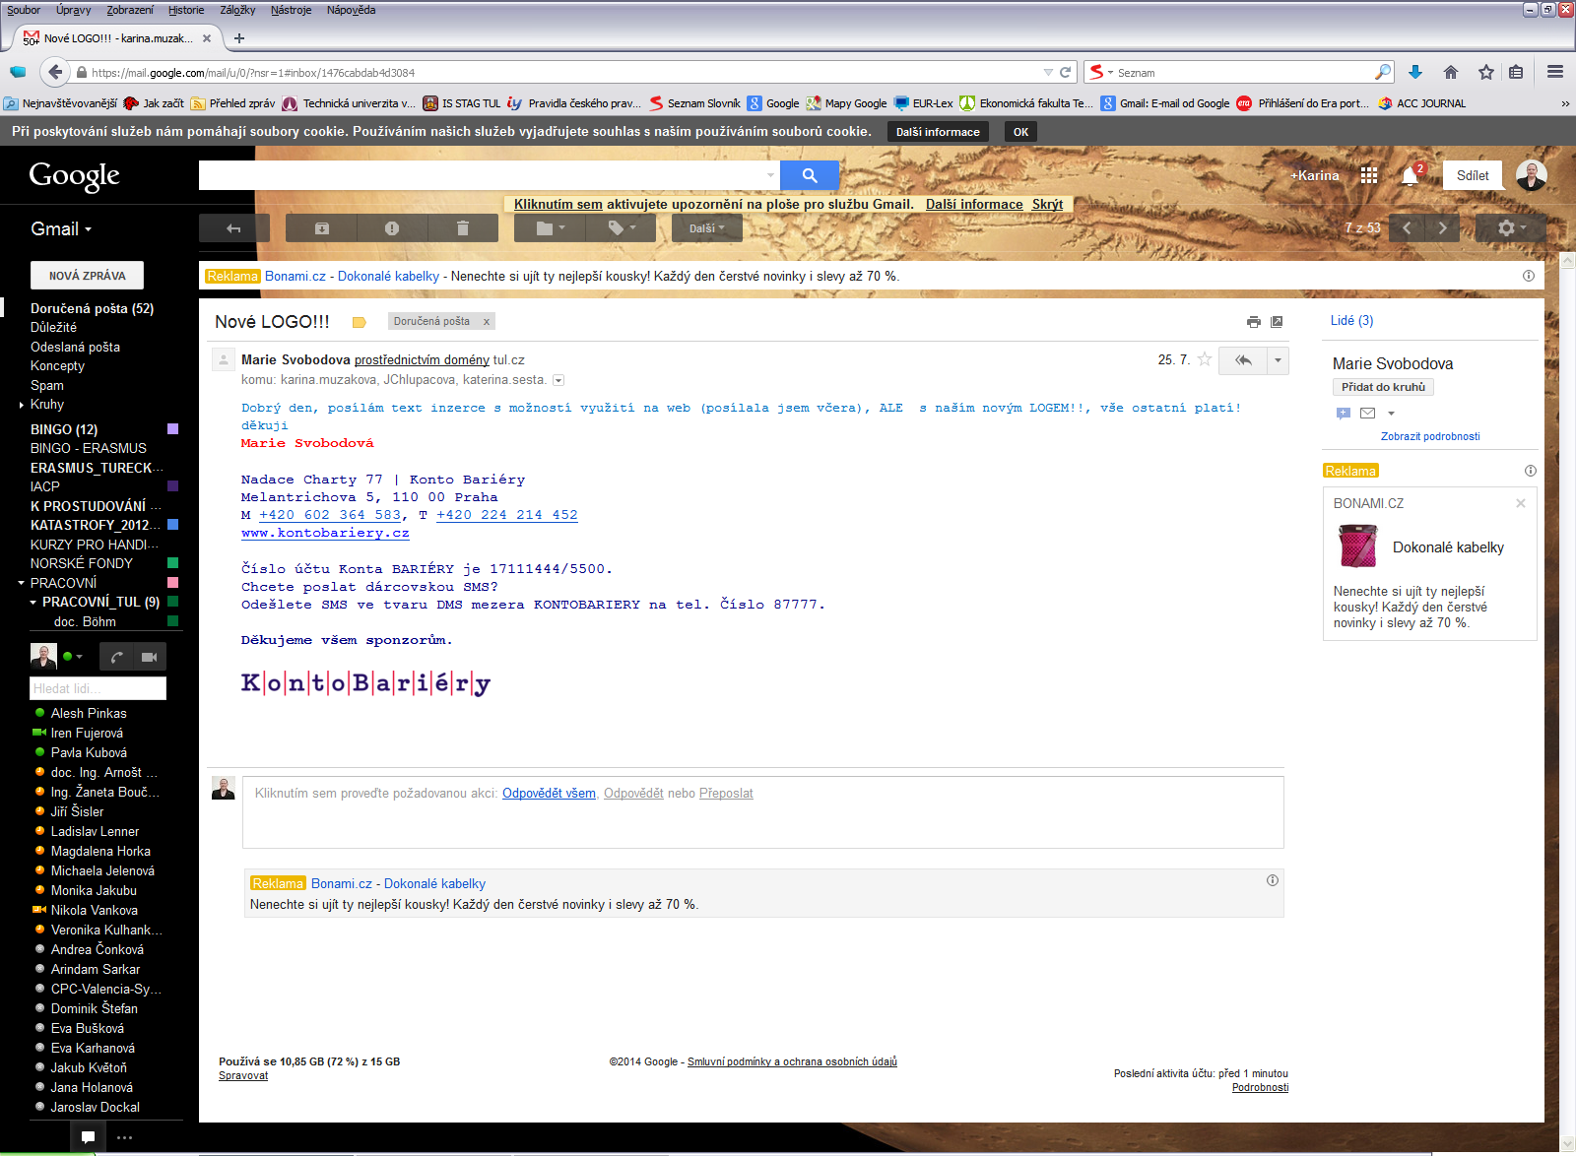



Získejte vzdělání v ekonomickém směru
Konto BARIÉRY a Česká spořitelna a.s. pro Vás připravuje letos na podzim již třetí ročník Kurzu bankovnictví a pojišťovnictví pro handicapované, tentokrát ve spolupráci s Technickou univerzitou v Liberci (TUL) – Ekonomickou fakultou. Účelem kurzu je příprava zdravotně hendikepovaných účastníků pro vstup do zaměstnání v oblasti bankovnictví a pojišťovnictví. Cílem výuky je seznámit účastníky s rolí a fungováním bank v současném finančním systému a vysvětlit podstatu nejvýznamnějších bankovních produktů.

Informace o kurzu
Konto BARIÉRY ve spolupráci s Českou spořitelnou a.s. a TUL Liberec - EF připravuje vzdělávací projekt, jehož cílem je zvýšit kvalifikaci lidí se zdravotním postižením
v ekonomickém směru a tím přispět k jejich lepšímu uplatnění na otevřeném trhu práce.

Kurz Bankovnictví a pojišťovnictví na Technické univerzitě v Liberci - Ekonomická fakulta:
Začátek kurzu je na Technické univerzitě v Liberci: 26. 9. 2014, ve 12:10 hod. v zasedací místnosti děkanátu Ekonomické fakulty TUL v budově H ve Voroněžské ulici 13, Liberec 1 (7. patro);
Harmonogram výuky: Výuka bude probíhat dvakrát týdně 4 hodiny (celkem 5 týdnů), ve dvou blocích (10:40 - 12:10 a 12:30 - 14:00, příp. 8:50 – 10:20 a 10:40 – 12:10, vyhrazena výjimka) v délce 90 min./blok, mezi bloky je vždy přestávka;
Obsah kurzu: bankovní systém a bankovní produkty, pojišťovnictví a pojištění a principy jeho fungování;
Trvání kurzu: 50 vyučovacích hodin (42 hod. teorie a 8 hod. praxe);
Místo realizace pro výuku teorie i praxe: Liberec, (TU v Liberci; Voroněžská 13; 460 01 Liberec 1, bezbariérová učebna);
Účastnický poplatek: 0,- Kč;
Uplatnění: absolventi budou připraveni pro práci v bankovních domech na úrovni střední administrativy.

Nehradíme
- náklady spojené s dopravou, ubytováním, občerstvením, atd.;
- nezajišťujeme tlumočníky do znakové řeči;

Oblasti výuky:
- Úvod - Osobnost zaměstnance ve firmě;
- Úvod - Komunikace ve firmě;
-Úvod - Řešení problémů a zvládání stresu;
- Principy fungování a struktura finančního trhu a bankovního systému;
- Centrální banka a měnová politika;
- Bilance banky a výkaz zisku a ztrát;
- Úrok a úroková míra – význam v bankovnictví včetně základních propočtů úročení;
- Běžný účet a klientské depozitní bankovní produkty;
- Organizace platebního styku a platební produkty;
- Bankovní úvěrové produkty;
- Devizový kurz a jeho chování, devizový trh;
- Produkty investičního bankovnictví – obchody s cennými papíry;
- Produkty investičního bankovnictví – kolektivní investování;
- Finanční rizika a základní principy jejich řízení;
- Regulace a dohled v bankovnictví;
- Pojištění a principy jeho fungování;
- Pojišťovnictví, struktura a regulace;
- Pojišťovna a její činnost;
- Produkty životního pojištění;
- Produkty neživotního pojištění;

Požadavky na účastníky kurzu:
- Studium ukončené maturitou (ekonomické vzdělání není podmínkou!);
- Anglický nebo německý jazyk alespoň základní znalost jednoho jazyka;
- Uživatelské ovládání PC (Microsoft Office);
- Ochotu a chuť vzdělávat se, učit se nové věci;
- Chuť pracovat;

Nabízíme:
- Kvalitní nadstavbové vzdělání v ekonomickém směru;
- Kurz vedený odborníky vysokých škol a České spořitelny;
- Certifikát o absolvování kurzu (nutné absolvovat 80%ní docházku);
- Navázání nových kontaktů u potenciálního zaměstnavatele;
- Účastníci získají prezentace jednotlivých lekcí v Power Pointovém formátu – elektronicky ke stažení a v tištěné formě, kde si mohou dělat poznámky;
- Kurz bude probíhat v bezbariérových prostorách;
Zájemci o kurz neváhejte a zašlete do 20.9.2014 na adresu: marie.svobodova@bariery.cz;
-Životopis spolu s krátkým motivačním dopisem;
-Kopii dokladu o nejvyšším dosaženém vzdělání;
-Kopii dokladu ZTP nebo aktuální lékařskou zprávu se specifikací diagnózy;

